一阶倒立摆控制的仿真与实验  
实验报告

刘昊天

（1．清华大学电机系EMS实验室，北京市海淀区清华大学西主楼3-120）

摘要：一阶倒立摆系统是一个经典的非线性系统，常常用于控制理论的教学。本文为现代控制理论与工程应用的一阶倒立摆控制实验预习报告。本文将被控对象建模为非线性系统，考虑了以力为输入的系统和以加速度为输入的系统。在控制器设计方面，本文基于系统的局部线性化，设计了LQR、 $H_{∞}$、PID控制器，并给出了起摆控制方法。本文还基于MATLAB/Simulink中的S-Function进行了仿真建模，并仿真分析了控制器参数选取与性能对比。

关键词：倒立摆，现代控制原理，非线性系统控制，鲁棒控制，最优控制

1 被控对象建模

本次实验涉及到的直线一阶倒立摆系统是一个典型的非线性系统。从物理上讲，该倒立摆由一个受到一维约束的小车和其上连接的单自由度转杆组成。

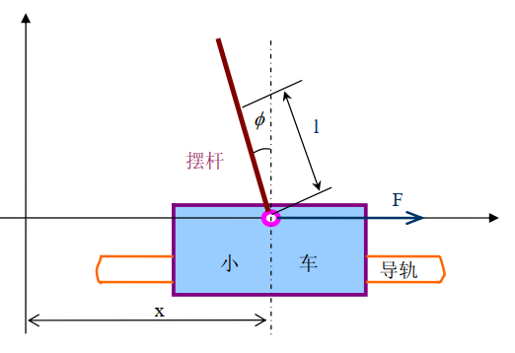

# 图1 直线一阶倒立摆系统示意图

其中 $F$ 为小车受力， $ϕ$ 为摆杆与垂直方向夹角， $x$ 为小车位移。又记 $v=\dot{x}$ 为小车速度， $a=\ddot{x}$ 为小车加速度。系统中涉及到的其他参数如表1所示。

特别应注意的是，实验手册中提供的摆杆对质心的转动惯量与实际偏差较大，以下参数已根据真实情况进行修正。

# 表1 系统参数说明

|  |  |  |
| --- | --- | --- |
| 参数 | 符号 | 值 |
| 小车质量 | $$M$$ | $$1.096kg$$ |
| 摆杆质量 | $$m$$ | $$0.109kg$$ |
| 小车摩擦系数 | $$b$$ | $${{0.1N}/m}/s$$ |
| 摆杆转动轴心到杆质心的长度 | $$l$$ | $$0.25m$$ |
| 摆杆惯量 | $$I$$ | $$0.0025 kg⋅m^{2}$$ |

1.1 以F为输入

若以小车受力作为输入变量，则该系统可以用力学方法进行分析。

首先分析水平方向。设摆杆转轴处水平受力为 $N$，则有





联立公式(1)(2)得到



其次分析垂直方向。设摆杆转轴处垂直向上受力为 $P$，则有





联立公式(4)(5)得到



故以 $F$ 为输入的系统方程为公式(3)(6)联立，



通常将系统表达为状态方程的形式，



则该非线性系统的表达为



1.2 以a为输入

若以 $a$ 为输入量，则等效为上述系统中， $M→∞, F=Ma$，因而方程变为



相应的状态方程表达为



1.3 小角度附近的线性化

节1.1与1.2中推导的系统表达基于物理对象，在物理模型合理的前提下并未引入人为误差。但在设计控制器时，往往需要使用线性系统。因此，本节将系统在 $ϕ→0$ 附近线性化。

当 $ϕ→0$ 时，有 $\sin{ϕ}≈ϕ,\cos{ϕ}≈1, {\dot{ϕ}}^{2}ϕ≈0$。若系统以 $F$ 作为输入量，则系统化简为







若系统以a作为输入变量，则系统化简为







对于以上系统的两种情况，其输出是一致的，均可表达为下式。



2 控制器设计

在第1章中，我们已经完成了对一阶倒立摆系统的建模与局部线性化。对于一阶倒立摆的控制目标，是在倒立摆直立($ϕ≈0$)的同时，位移 $x$ 也控制在原点（或给定值）附近，并确保速度、角速度不超过设备限幅。

本章中，我们将在稳定点附近进行LQR控制器设计与 $H_{∞}$ 控制器设计，并尝试以PID为代表的无模型控制器。

2.1 LQR控制器设计

LQR控制器可以实现二次最优控制。写出局部线性化的系统状态方程：



设计二次目标函数，作为控制器设计时的最小化目标：



其中 $Q, R$ 为给定矩阵，将影响控制效果。 $Q$ 代表对状态量的控制权重， $R$ 代表对输入量的抑制权重。初始时可以取 $Q=C^{T}C, R=1$。

假设可以获得系统的全部状态，则设计一控制器，表达为



LQR控制器的获得则依赖于Riccati方程，





2.2 $H_{∞}$ 控制器设计

$H_{∞}$ 控制器的目标是在保证系统稳定的同时，使得控制系统对内部及外部的干扰是鲁棒的。

$H_{∞}$ 控制对系统的认识与LQR控制不同，其考虑了内部、外部各种原因带来的误差。在 $H_{∞}$ 控制设计中，我们使用 $w$ 代表干扰，包括了内部参数变化和外部干扰带来的等效干扰。以下式代表考虑了干扰后的系统。其中 $B_{1}$ 代表了对干扰的建模，调节其取值可以得到不同的鲁棒性能。



设计过程中，同样要给定一控制目标 $Z$，并给定一干扰控制系数 $γ$，最终设计控制器，使得



对于本实验而言，控制目标 $Z$ 应使得角度、位移收敛到0，并类似于LQR，限制输入量。因此，基于LQR控制，令 $\int_{0}^{∞}{Z^{T}Z}=J$，可以计算得到 $Z$。

综上，可以列写 $H_{∞}$ 控制设计针对的系统方程：



若我们认为位移、角度是不易受到干扰的，而速度、角速度可能受到干扰，可取 $B_{1}={\left[0 1 0 1\right]}^{T}$

当然， $B_{1}$ 的取值会影响控制的抗扰动效果，因此可以在后续过程中进行实际整定。

在各参数给定的情况下，基于 $H_{∞}$ 控制的鲁棒控制器设计问题转化为求解Ricatti不等式问题，



注意到，



式化简为



使用课件中定理五的推论，



令



在合理选定 $γ$ 的条件下，可以将Riccati不等式换为方程求解，则 $H_{∞}$ 控制率可以等价为求解以下Riccati方程：



控制率设计为



注意到，若此时 $B_{1}=0$ 或 $γ→∞$， $H_{∞}$ 控制器退化为LQR控制器。

另外，以上方法并不能保证控制器是稳定的，设计后还应检查系统的零动态稳定性，此时令 $w=0, u=-K_{hinf}X$，需保证



如果上式不成立，则需要通过提高 $γ$ 的方式，降低对控制器鲁棒性的要求，直到零动态稳定性满足。

2.3 PID控制器设计

节2.1和2.2分别给出了LQR控制器设计和 $H_{∞}$ 控制器设计，这两种控制器属于最优控制，基于系统模型和状态，并可以使系统的某些指标达到最优。然而，这二者有一个共同的问题，在于其依赖于系统的参数。如果系统的参数不正确或有所缺失，则控制效果将大大降低，甚至可能失去稳定。虽然鲁棒控制一定程度上可以抑制参数随机变化带来的干扰，但如果对模型的认识不够，则很难应用。

在实际工作中，我们往往面临模型参数难以准确获取、或系统难以准确建模的情况。无模型控制是区别于基于模型控制的一类控制器，特点在于不使用系统模型，仅根据输出值及输出值导出的知识，给出控制量。这类控制在工程现场有着广泛应用。

PID控制是最经典的无模型控制器。虽然其由来时假设了被控系统是线性的，但在长期的实践中人们发现其对于非线性系统也有很好的性能。本节给出PID控制器的设计。

对于一个SISO系统，PID控制器为



其中 $K_{p}$ 为比例控制系数， $K_{I}$ 为积分控制系数， $K_{D}$ 为微分控制系数。

对于一个SIMO系统，即本实验系统，直接将各个输出导出的PID控制器相加即可，



合理调整各PID参数，即可达到较好的控制效果。调节的顺序为，先调节角度控制，确保角度可以较好地收敛到0，再调节位置控制，使得位置可以收敛到0。在调节过程中，如果出现控制速度不足，则加强比例控制；如果出现静态偏差，则加强积分控制；如果出现震荡现象，则加强微分控制。

2.4 起摆控制器设计

起摆的核心思想在于使用系统输入，始终增强摆杆的能量。当摆杆能量足够大时，即可以转到平面上方，甚至转过平衡位置，实现起摆。

以摆杆倒立平衡位置为势能参考点，摆杆系统的能量为



以加速度为输入变量，则 $u=a$，则 $u$ 引起的摆杆加速度势能为



将摆杆加速度势能与摆杆系统能量放到同一个系统中，该系统无额外的能量输入，故有



因此摆杆系统能量的变化率为



考虑起摆的场合，只需要持续增加系统的能量即可，即令



利用棒棒控制的想法，确定输入加速度的符号后，直接给该方向上的最大值。特别地，如果无法确定加速度符号，即令加速度为0。由此写出起摆控制策略一。



使用Lyapunov法，考虑Lyapunov函数为



则该函数微分应小于0，使得该函数趋于0，



实际上相当于对能量进行了反馈，防止输出过高的能量影响起摆后的稳定。在应用时利用棒棒控制思路，改写为起摆控制策略二：



确保了系统在能量过高时也能趋于稳定。

进一步地，由于装置的长度有限，我们应对起摆过程中的位移进行约束。采用棒棒控制策略，当位移为正向时，将输出正向的加速度限制为0，反之亦然。由此可以设计出起摆控制策略三：



3 仿真模型设计

根据第一章的系统模型，以及第二章的控制策略的实际需要，可以在MATLAB/Simulink中搭建仿真模型。

3.1 传统的图形拖拽建模

1）近似系统：第一章中的局部线性化后的系统，是采用状态方程描述的，因此可以使用Simulink的State-Space模块进行仿真。这种方法的优势在于模型与LQR、 $H_{∞}$ 控制器设计中的假设完全一致，可以用于初始阶段验证控制率设计的正确性；但同时由于进行了近似，仿的并不真，可能会与实际情况差别较大，且无法应用于起摆。

2）非线性系统：非线性系统也可以使用传统的图形拖拽方法建模，具体方式是将输出 $\dot{X}$ 的端口通过一个积分器 $1/s$ 连接到 $X$ 的输入端口上，并用图形模块实现微分量计算、输入输出等。这种方法的优势在于实现起来比较容易，且图形化可以使得每个中间量能很方便地用Scope查看。但是，这种方法的缺点在于封装较差，并且图形复杂比较容易出现问题。对于仿真中可能涉及的一些灵活功能及拓展，适应性较弱。

3.2 基于S-Function的建模

最终我们选择采用MATLAB/Simulink提供的S-Function功能进行建模。S-Function使得用户可以通过MATLAB提供的编程接口，用代码的方式描述一个系统，有高度灵活性，且结构清晰明了。

对于S-Function描述的连续系统，核心过程为微分计算与输出计算。微分计算函数中，通过读取系统当前的状态变量，计算状态变量的微分。输出计算中，通过读取系统的状态变量，计算系统输出。

3.2.1 基本仿真

由于倒立摆系统存在两种可能的输入，即力和加速度，因此我们需要分别建模。在S-Function中设置一个开关参数useAcc，以区分输入类别，并在微分值计算时采用相应的微分方程。

|  |
| --- |
| if(useAcc)  dd = [u  (m*l*u*cos(phi)+m*g*l*sin(phi))/(I+m*l^2)];  else  A = [M+m, -m*l*cos(phi); -m*l*cos(phi), I+m*l^2];  b = [u-b*dx-m*l*dphi^2*sin(phi); m*g*l*sin(phi)];  dd = A \ b;  end  block.Derivatives.Data(1) = dx; % d x  block.Derivatives.Data(2) = dd(1); % dd x  block.Derivatives.Data(3) = dphi; % d phi  block.Derivatives.Data(4) = dd(2); % dd phi |

3.2.2 强扰动接口

在仿真中，我们常常需要测试系统的动态性能。这需要设置不同的状态值，查看系统的收敛情况。为了使仿真模块可以模拟这种强扰动（直接改变状态量，类似于实际实验中人为推动、击打），我们单独设置了一个接口，使得外界可以改变系统状态变量。

在S-Function描述的连续系统中是无法直接改变状态变量的值的，因为这会使得系统失去连续性。因此，我们使用一个快速的积分环节模拟这种冲击（相当于将一个阶跃松弛成为一个快速一阶过程），具体地是令 $\dot{x_{i}}=k\left(x_{i}^{aim}-x_{i}\right)$，其中 $x_{i}^{aim}$ 是目标值， $k$ 是一个合适的系数。

|  |
| --- |
| for i=1:4  if(abs(block.InputPort(2).Data(i)) > 1e-6)  block.Derivatives.Data(i) = 50 * (block.InputPort(2).Data(i) - block.ContStates.Data(i));  end  end |

3.2.3 弱扰动接口

弱扰动是指对于状态变量微分项的扰动，这往往是内部或外部的干扰等效而来的。在鲁棒控制器设计中，我们讨论了对这一类扰动的抑制方式。仿真时，为了实现这种扰动，我们单独设计了一个接口（相当于输入 $B_{1}w$），具体是令 ${\dot{x}}_{i}={\dot{x}}_{i}^{0}+d_{i}$。

|  |
| --- |
| block.Derivatives.Data(1) = dx + block.InputPort(3).Data(1); % d x  block.Derivatives.Data(2) = dd(1) + block.InputPort(3).Data(2); % dd x  block.Derivatives.Data(3) = dphi + block.InputPort(3).Data(3); % d phi  block.Derivatives.Data(4) = dd(2) + block.InputPort(3).Data(4); % dd phi |

3.2.4 界面设计

为了提高该仿真模型的可复用性，做出有价值的工作，我们需要为仿真模型设计良好的用户接口。S_Function作为Simulink搭建系统的重要方式之一，其与界面、接口的结合非常容易。

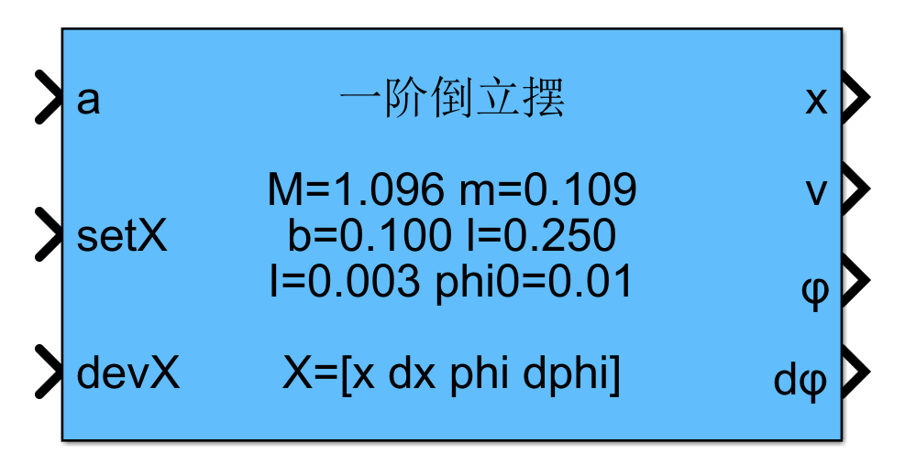

# 图2 一阶倒立摆非线性仿真模型的封装

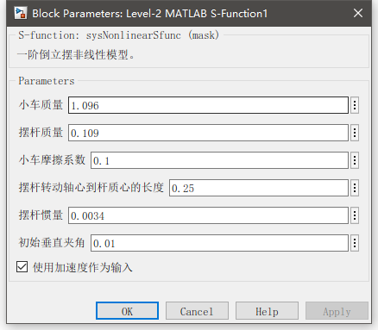

# 图3 一阶倒立摆非线性仿真模型的用户界面

3.2.5 扰动源设计

为了测试控制器的控制性能，我们需要给定一些列扰动，包括强扰动和弱扰动。在不同的控制器设计时，可能需要设计不同的扰动；但在同一个控制器参数整定的过程中，需要采用相同的扰动；不同的控制器在比较时，也需要使用相同的扰动。因此，基于节3.2.2和3.2.3设计的扰动接口，此处给出一个基于仿真时间的扰动源设计。

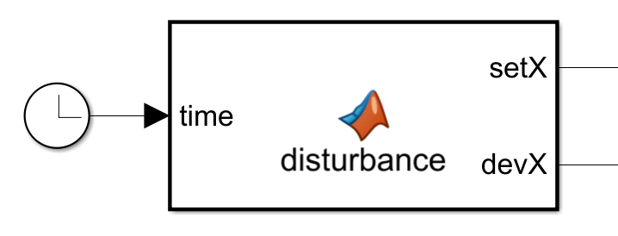

图4 干扰源仿真模块设计

|  |
| --- |
| function [setX, devX] = disturbance(time)  t1 = 0; t2 = 5; t3 = 10; t4 = 15;  dt = 0.1;  setx = 0; setdx = 0; setphi = 0; setdphi = 0;  devx = 0; devdx = 0; devphi = 0; devdphi = 0;  if (time > t1 && time < t1 + dt)  setphi = pi / 10;  elseif (time > t2 && time < t2 + dt)  setx = 0.3;  elseif (time > t3 && time < t3 + dt)  setdx = 0.3;  elseif (time > t4 && time < t4 + dt)  setdphi = 0.3;  end  setX = [setx;setdx;setphi;setdphi];  devX = [devx;devdx;devphi;devdphi];  end |

4 仿真分析

本章的主要任务是在仿真环境中，整定各个控制器的参数，并比较几种控制器的性能，为实验提供参考。

4.1 LQR控制参数整定

由于我们的控制目标为 $x→0,ϕ→0$，因此可取 $Q=diag(Q_{x},0,Q_{ϕ},0)$。由于目标函数 $J$ 对各个系数来说是齐次形式，因此 $Q_{x},Q_{ϕ},R$ 三个量自由度是2，可以固定 $R=1$ 并适当调整其他两个值。经过尝试，给出四组仿真参数，如表2所示。

# 表2 LQR仿真参数说明

|  |  |  |  |
| --- | --- | --- | --- |
| 组数 | $$Q_{x}$$ | $$Q_{ϕ}$$ | $$R$$ |
| 1 | 1 | 1 | 1 |
| 2 | 100 | 100 | 1 |
| 3 | 900 | 100 | 1 |
| 4 | 9000 | 1000 | 1 |

从组1到组4， $R$ 的相对权重不断减小。对于 $R$ 而言，我们希望通过其将输入量 $a$ 控制在仪器限制范围内，这里认为是 $g$。第3组相较第2组，增强了 $Q_{x}$ 的相对比重，这是因为对于实验仪器来讲，受大小限制，位移 $x$ 的约束较强，而角度相对自由。

仿真初值选取 $ϕ=π/8,x=0$；在 $t=5s$ 时刻，输入强干扰令 $x=0.3m$。仿真结果如图5所示，横轴为仿真时间，从上到下依次是位移、角度和加速度，不同组参数用不同颜色表示。

首先关注对初始角度的响应。从组1到组4，位移的波动依次减小，这是因为 $Q_{x}$ 的权重不断增大；角度的过冲依次增大，但收敛速度依次加快；加速度最大值依次增大，但收敛速度依次加快。由于输入加速度、输出位移的限制，我们可以淘汰组1与组4。

再关注t=5s时刻系统对位移变化的响应。可见，组3比组2的位移收敛速度略快，但加速度过冲和角度过冲都更大。

综合考虑，我们认为组2和组3都是可以选用的，组2的角度过冲更小，组3的位移过冲更小，在实验中可根据需要选择。

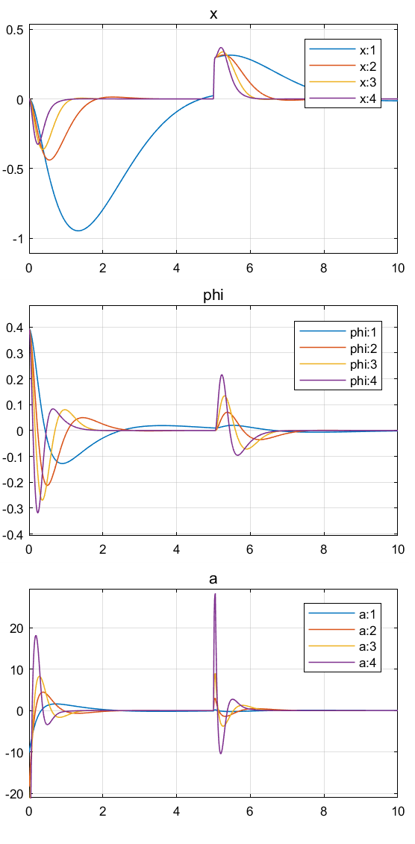

# 图5 LQR不同参数下对角度、位移变化的响应

4.2 $H_{∞}$ 控制参数整定

从节2.2的设计过程中可以看出，本实验中 $H_{∞}$ 控制相当于LQR控制的扩展，同时进行了鲁棒性与最优性的权衡，因此需要选用一组合适的LQR参数给到此处，不妨令 $Q=diag\left(100,0,100,0\right), R=1$。此时 $H_{∞}$ 控制器需要调整的参数为 $B_{1},γ$。 $B_{1}$ 决定了受抑制干扰的位置及相对程度， $γ$ 决定了全体干扰的抑制程度。仿真中，我们无法估计实际实验各干扰的比例，因此令 $B_{1}={\left[1,1,1,1\right]}^{T}$，虽然可能由于过于全面损失一定的效果，但可以确保每个干扰都受到抑制。

由于参数整定是不断尝试的过程，特别是 $H_{∞}$ 控制综合考虑了最优性和鲁棒性，各个参数之间强耦合，因此无法将所有的参数组均在此处给出。以稳定性为基本原则，不断寻找最优参数，此处仅给出几组关键的参数，如下表所示。

# 表3 $H_{∞}$ 仿真参数说明

|  |  |  |
| --- | --- | --- |
| 组数 | $$B_{1}$$ | $$γ$$ |
| 1 | $${\left[1,1,1,1\right]}^{T}$$ | 5 |
| 2 | $${\left[1,1,1,1\right]}^{T}$$ | 4.8 |
| 3 | $${\left[1,1,1,1\right]}^{T}$$ | 4.6 |
| 4 | $${\left[1,1,1,1\right]}^{T}$$ | 4.5 |

为了探究系统对干扰的抑制效果，我们在t=3,9,15,21s时刻分别对 $\ddot{x},\dot{x},\dot{ϕ},\ddot{ϕ}$ 叠加扰动量，扰动量为频率1Hz、幅值为1的正弦波。初始角度为 $π/8$，这是为了确保该系统响应的稳定性。结果如下图所示。

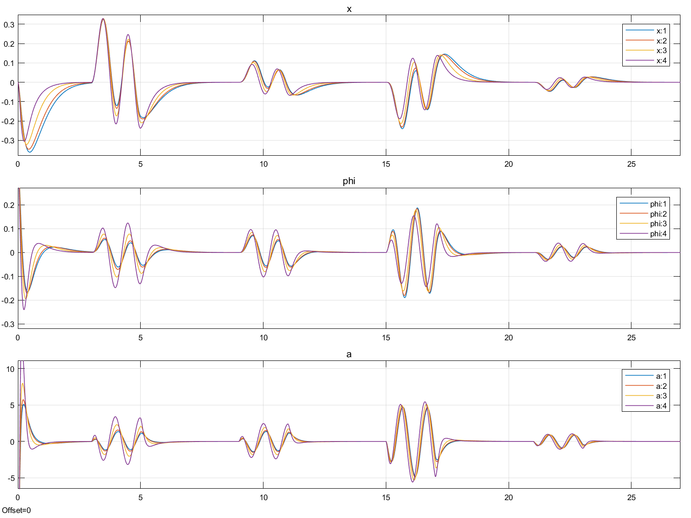

# 图6 $H_{∞}$ 不同参数下对干扰的响应

总体上讲，组1到组4的鲁棒性能不断提高，但是组4可能带来输入超量，因此组3为较好的参数选择。

4.3 PID控制参数整定

PID作为一种无模型的方法，依赖于现场的参数整定。在仿真时得到的参数，往往在现场很难应用，包括控制延迟等因素对PID的控制将有较大影响。另外，本实验中使用的两个闭环，共有六个参数需要调节。因此，在预习仿真中，我们无法系统地对比PID参数，此处仅给出整定过的两组参数作为对比。

# 表4 PID仿真参数说明

|  |  |  |  |  |  |  |
| --- | --- | --- | --- | --- | --- | --- |
| 组数 | $$K_{Px}$$ | $$K_{Ix}$$ | $$K_{Dx}$$ | $$K_{Pϕ}$$ | $$K_{Qϕ}$$ | $$K_{Dϕ}$$ |
| 1 | -40 | 0 | -10 | 2 | 0.04 | 4.4 |
| 2 | -40 | -5 | -10 | 6 | 0.08 | 7 |

初始角度为 $π/8$，在t=5s时将位移置为0.3m。特别需注意的是，如果不对控制器的输出限幅，PID控制器可以在仿真中达到很好的性能，初始角度扰动下位移最大偏差不超过0.2m；但是，在实际实验中，加速度的输出是有限的，因而需要在仿真中对加速度限幅，限幅后控制器的输出合理，故不再展示，下图画出了角度与位移干扰下的系统响应。

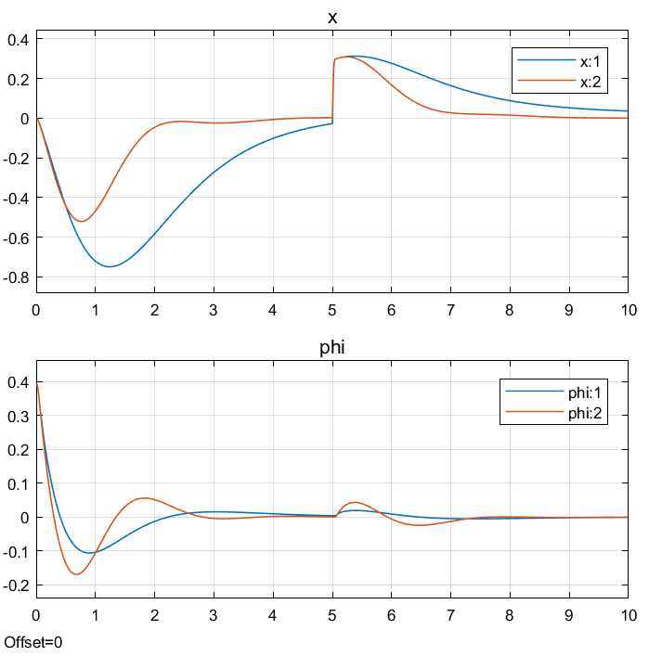

# 图7 PID不同参数下对干扰的响应

与前文讨论的一致，我们更关心位移的过冲，因此组2的表现更好。

4.4 控制策略效果对比

为了对比不同的控制策略，我们设置强扰动和弱扰动，并对控制效果进行对比。强扰动改变状态量，而弱扰动则在状态量的微分中添加扰动。

t=0s时，设置初值 $ϕ_{0}=π/8$；t=4s时，强扰动使 $x=0.3m$；t=8s时，在 $\dot{x}$ 上叠加1Hz幅值为1的正弦波；t=12s时，在 $\ddot{x}$ 上叠加1Hz幅值为1的正弦波；t=16s时，在 $\dot{ϕ}$ 上叠加1Hz幅值为1的正弦波；t=20s时，在 $\ddot{ϕ}$ 上叠加1Hz幅值为1的正弦波。

设置扰动时，已经考虑到每次扰动后，留出足够的时间使系统达到稳态，从而使得前后干扰效果不会耦合。

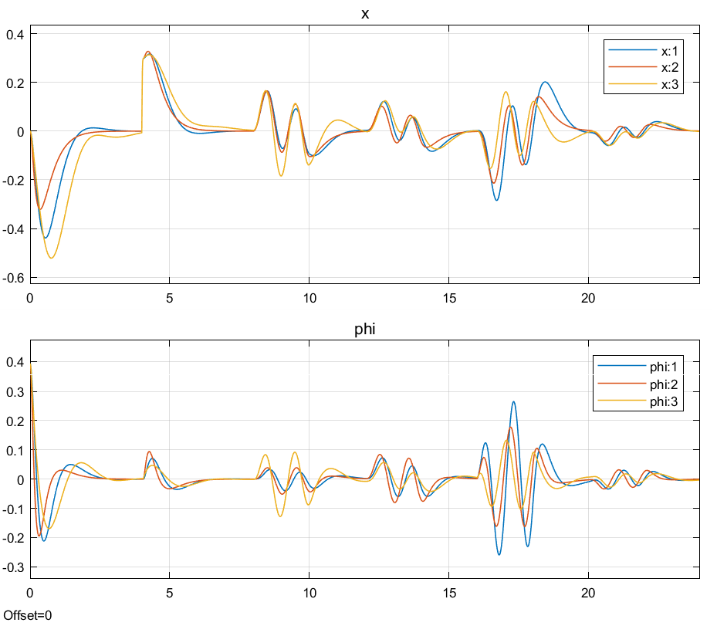

# 图8 三种控制策略的比较

1）强扰动响应。可见， $H_{∞}$ 控制对x和 $ϕ$ 的收敛速度最快，过冲最小；其次是LQR控制，PID控制则有较大的过冲和较慢的调节速度。

2）弱扰动响应。对于输入正弦波的扰动来说，当扰动 $\dot{x},\ddot{x}$ 时， $H_{∞}$ 控制在x上的表现较LQR更好；当扰动 $\dot{ϕ},\ddot{ϕ}$ 时， $H_{∞}$ 控制在 $ϕ$ 上的表现较LQR更好。同时，PID在出去速度干扰以外的弱扰动响应上的表现要比 $H_{∞}$ 控制与LQR控制更好，这或许是无模型特性带来的。

总之，可以看出， $H_{∞}$ 控制在控制器自行定义的指标上表现更好。然而，无论是 $H_{∞}$ 控制还是LQR控制，虽然都可以在各自的指标上达到最优，但指标的实际意义，仍有待讨论。

4.5 起摆控制参数整定

起摆中使用的最大加速度为 $u_{max}=0.3g$，切换控制角度 $ϕ_{p}=π/{10}$，切换控制后的控制器为 $H_{∞}$ 控制器，参数选定为节4.2中定义的参数组3根据2.4节设计的棒棒起摆控制器，搭建出如下图所示的仿真：

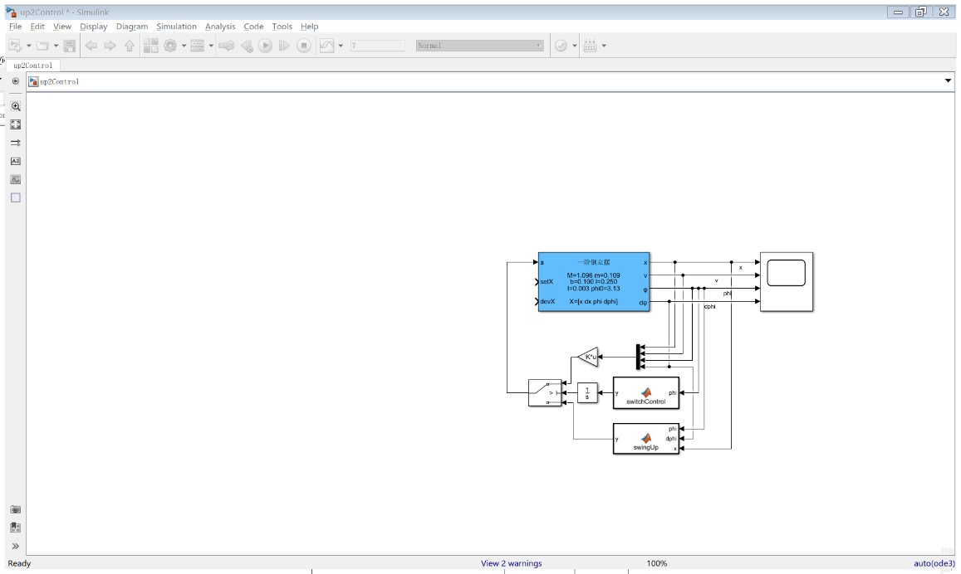

# 图9 起摆控制仿真

最终得到的起摆曲线如下图所示：

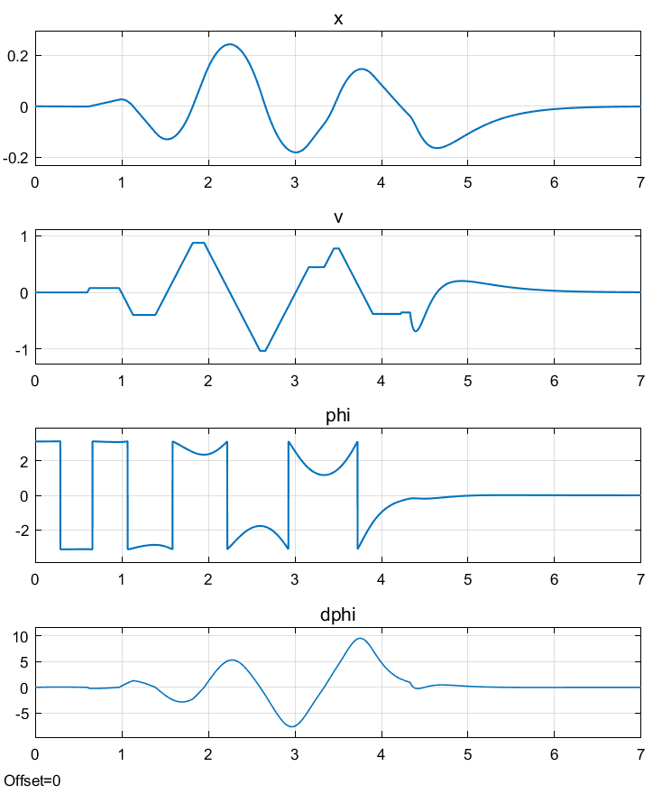

# 图8 三种控制策略的比较

可以看到，在t=4.3s左右，起摆达到切换角度，切换控制后收敛到平衡位置。值得一提的是，在起摆过程中位移绝对值最大为0.2m左右，容易满足实际实验的需要。

5 数据处理

在根据实验数据分析各控制器性能前，应先对实验数据进行预处理。这是由于在实际实验中，设备因素和人为操作因素将为实验数据引入大量的噪声，并且实验过程中的一些环节，如“撩起”环节，是我们不关心的。这些噪声和我们不关心的环节，将对实验的直观分析产生影响，因此我们需要将其设法去除。同时，也不应过度处理，而是要尽量保持数据的原始信息，

4.1 LQR控制参数整定

由于我们的控制目标为 $x→0,ϕ→0$，因此可

6 控制性能分析

本章的主要任务是在仿真环境中，整定各个控制器的参数，并比较几种控制器的性能，为实验提供参考。

4.1 LQR控制参数整定

由于我们的控制目标为 $x→0,ϕ→0$，因此可

致 谢

本文中实验方案的制定和控制参数的整定是在与池映天同学以及其他同学的交流中完成的，在此向他（她）们表示衷心的感谢。

参考文献

1. 固高科技. 倒立摆与自动控制原理实验[R]. 深圳：固高科技有限公司，2005.
2. 梅生伟等. 现代控制理论与工程应用课件[PPT/OL]. 北京：清华大学，2018.

作者简介：

